КОММЕРЧЕСКОЕ ПРЕДЛОЖЕНИЕ ОТ ИП “Хисамов Владислав Ирекович”

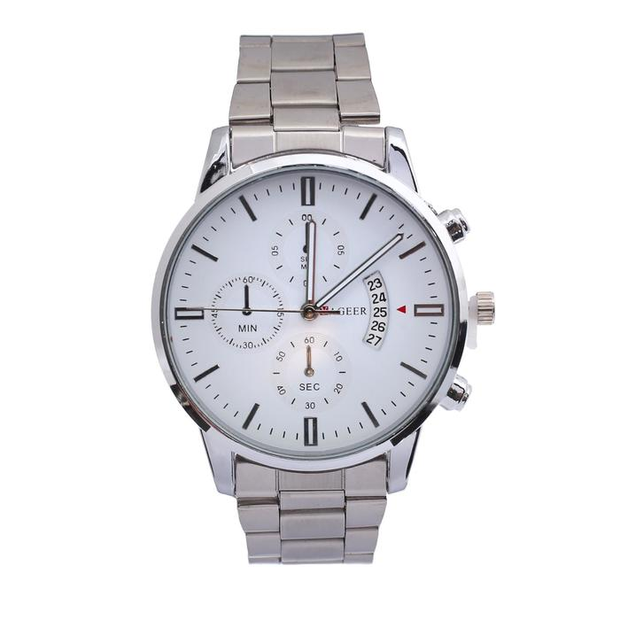

часы наручные мужские белые

диаметр самих часов = 3.8 см   
хромированные

стекло: минеральное

механизм: кварцевый

способ отображения: аналоговый   
материал браслета: нержавеющая сталь   
цвет ремешка: серебристый   
цвет циферблата: белый

вес брутто: 68г

хронограф: да

сертификат: не подлежит сертификации

цена: 350р отп от 5 штук

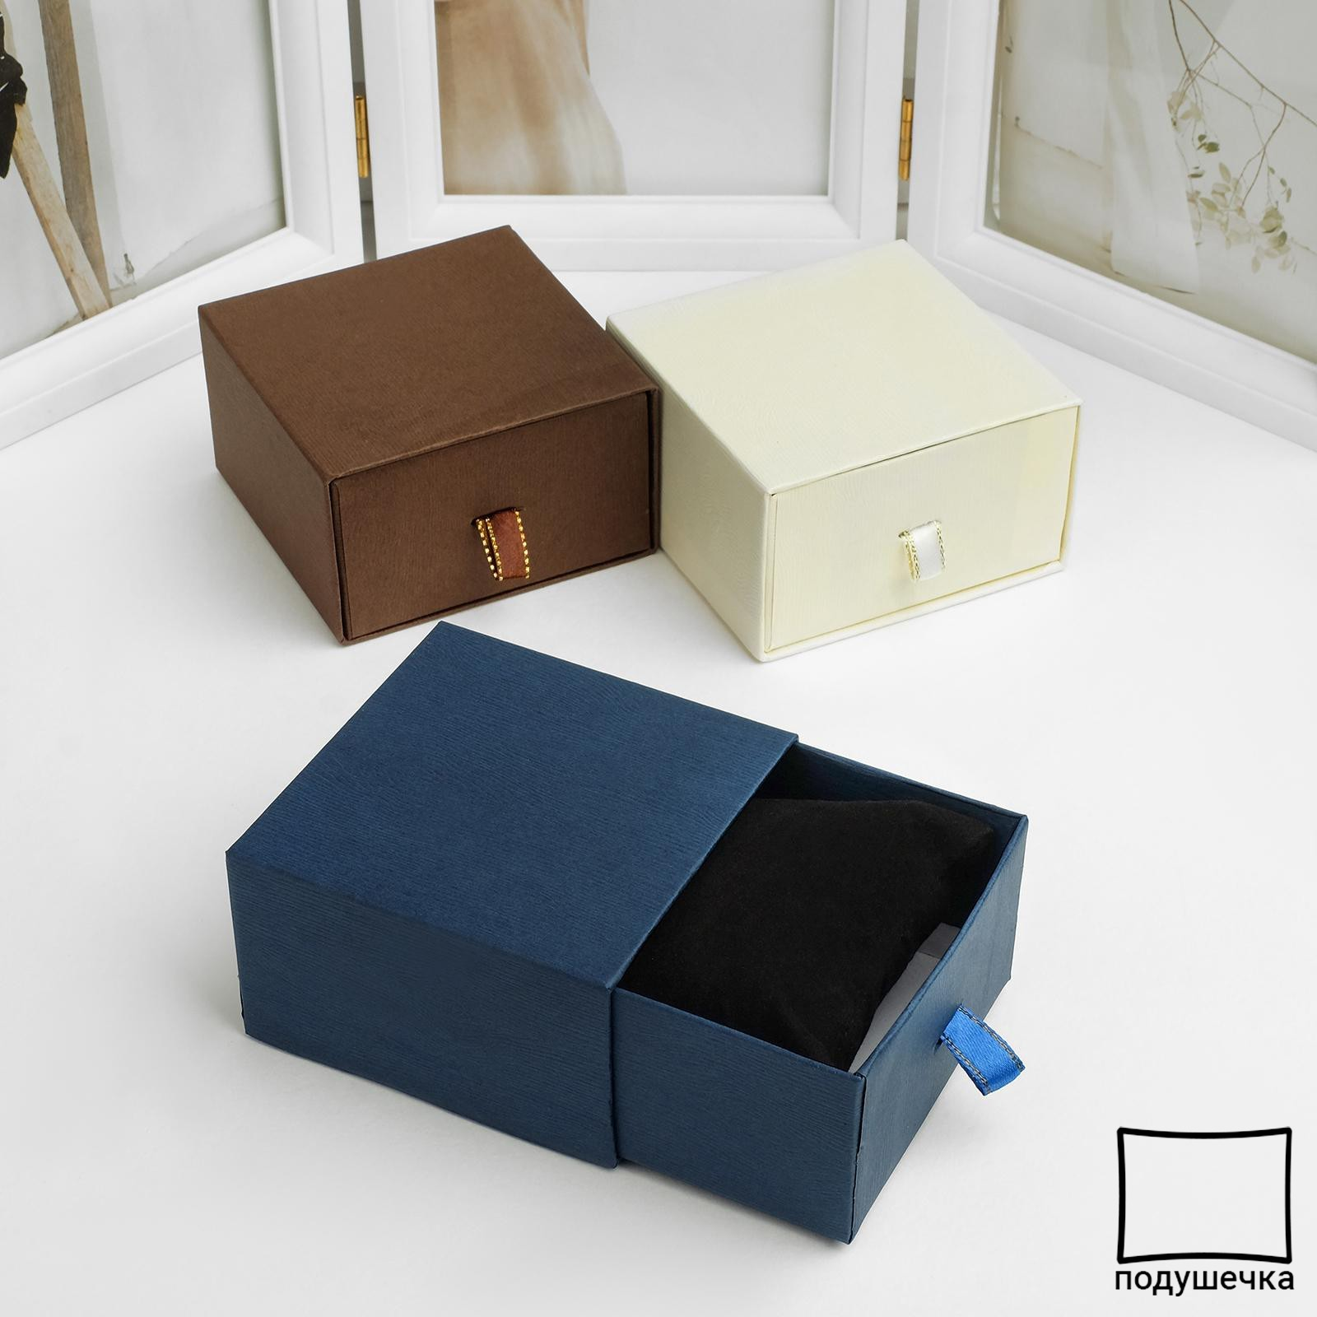

коробка подарочная вариант 1

сертификат: ЕАС   
страна производитель: китай

состав: картон, поролон, текстиль

размер упаковки (длина х ширина х высота):

9 см х 9 см х 5.5 см

вес брутто: 61 г

цвет: микс

материал: пластик

цена: 85р опт от 6 штук

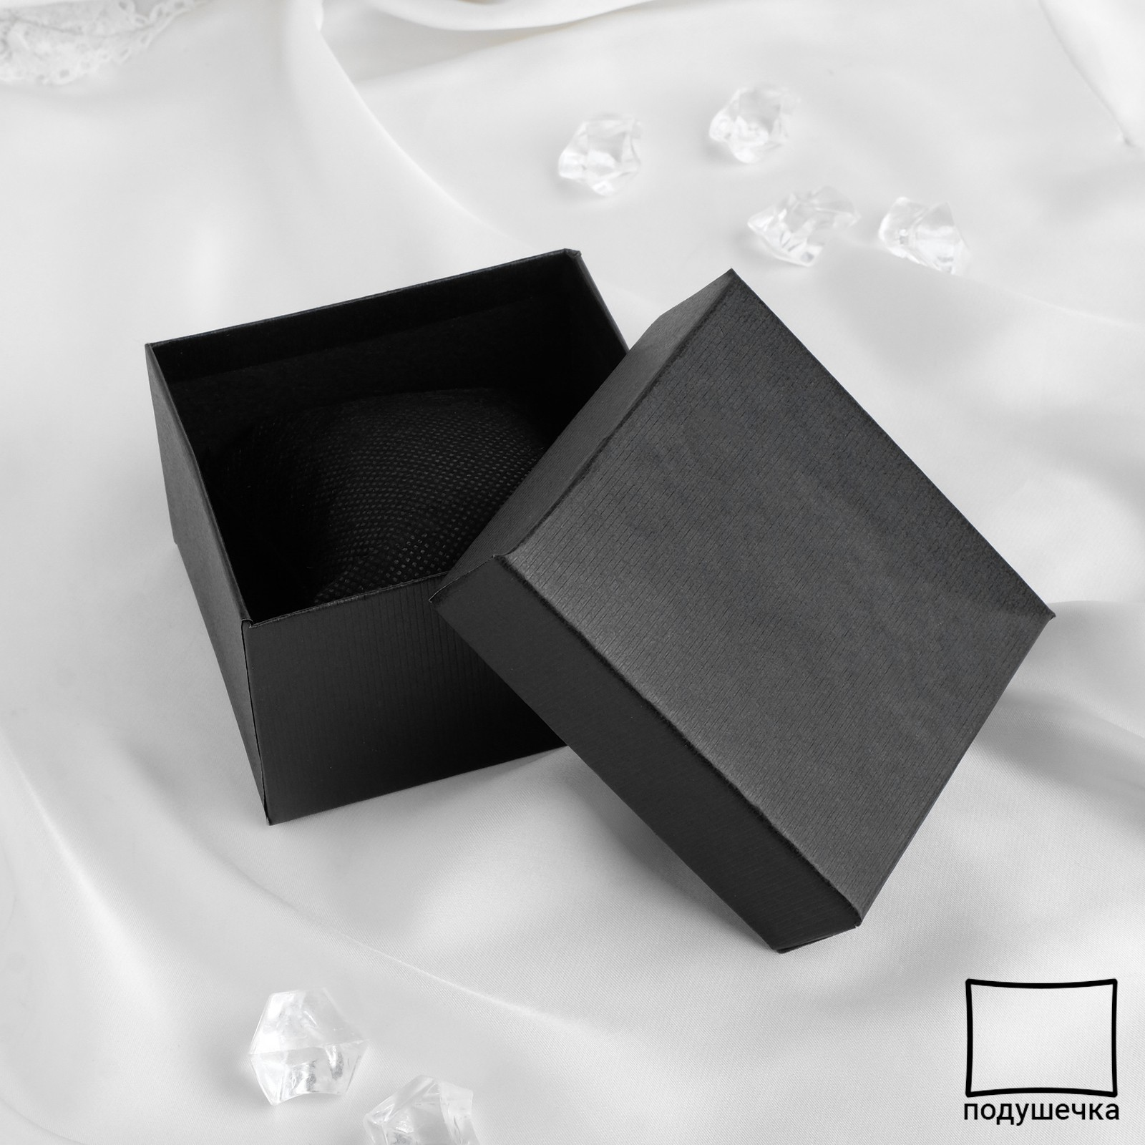

коробка под часы вариант 2

сертификат: ЕАС   
страна производитель: китай

состав: картон, поролон

размер упаковки (длина х ширина х высота):

8 см х 8 см х 5 см

вес брутто: 31 г

цвет: микс

материал: пластик

цена: 70р отп от 6шт

часы наручные классические “Тоничи” 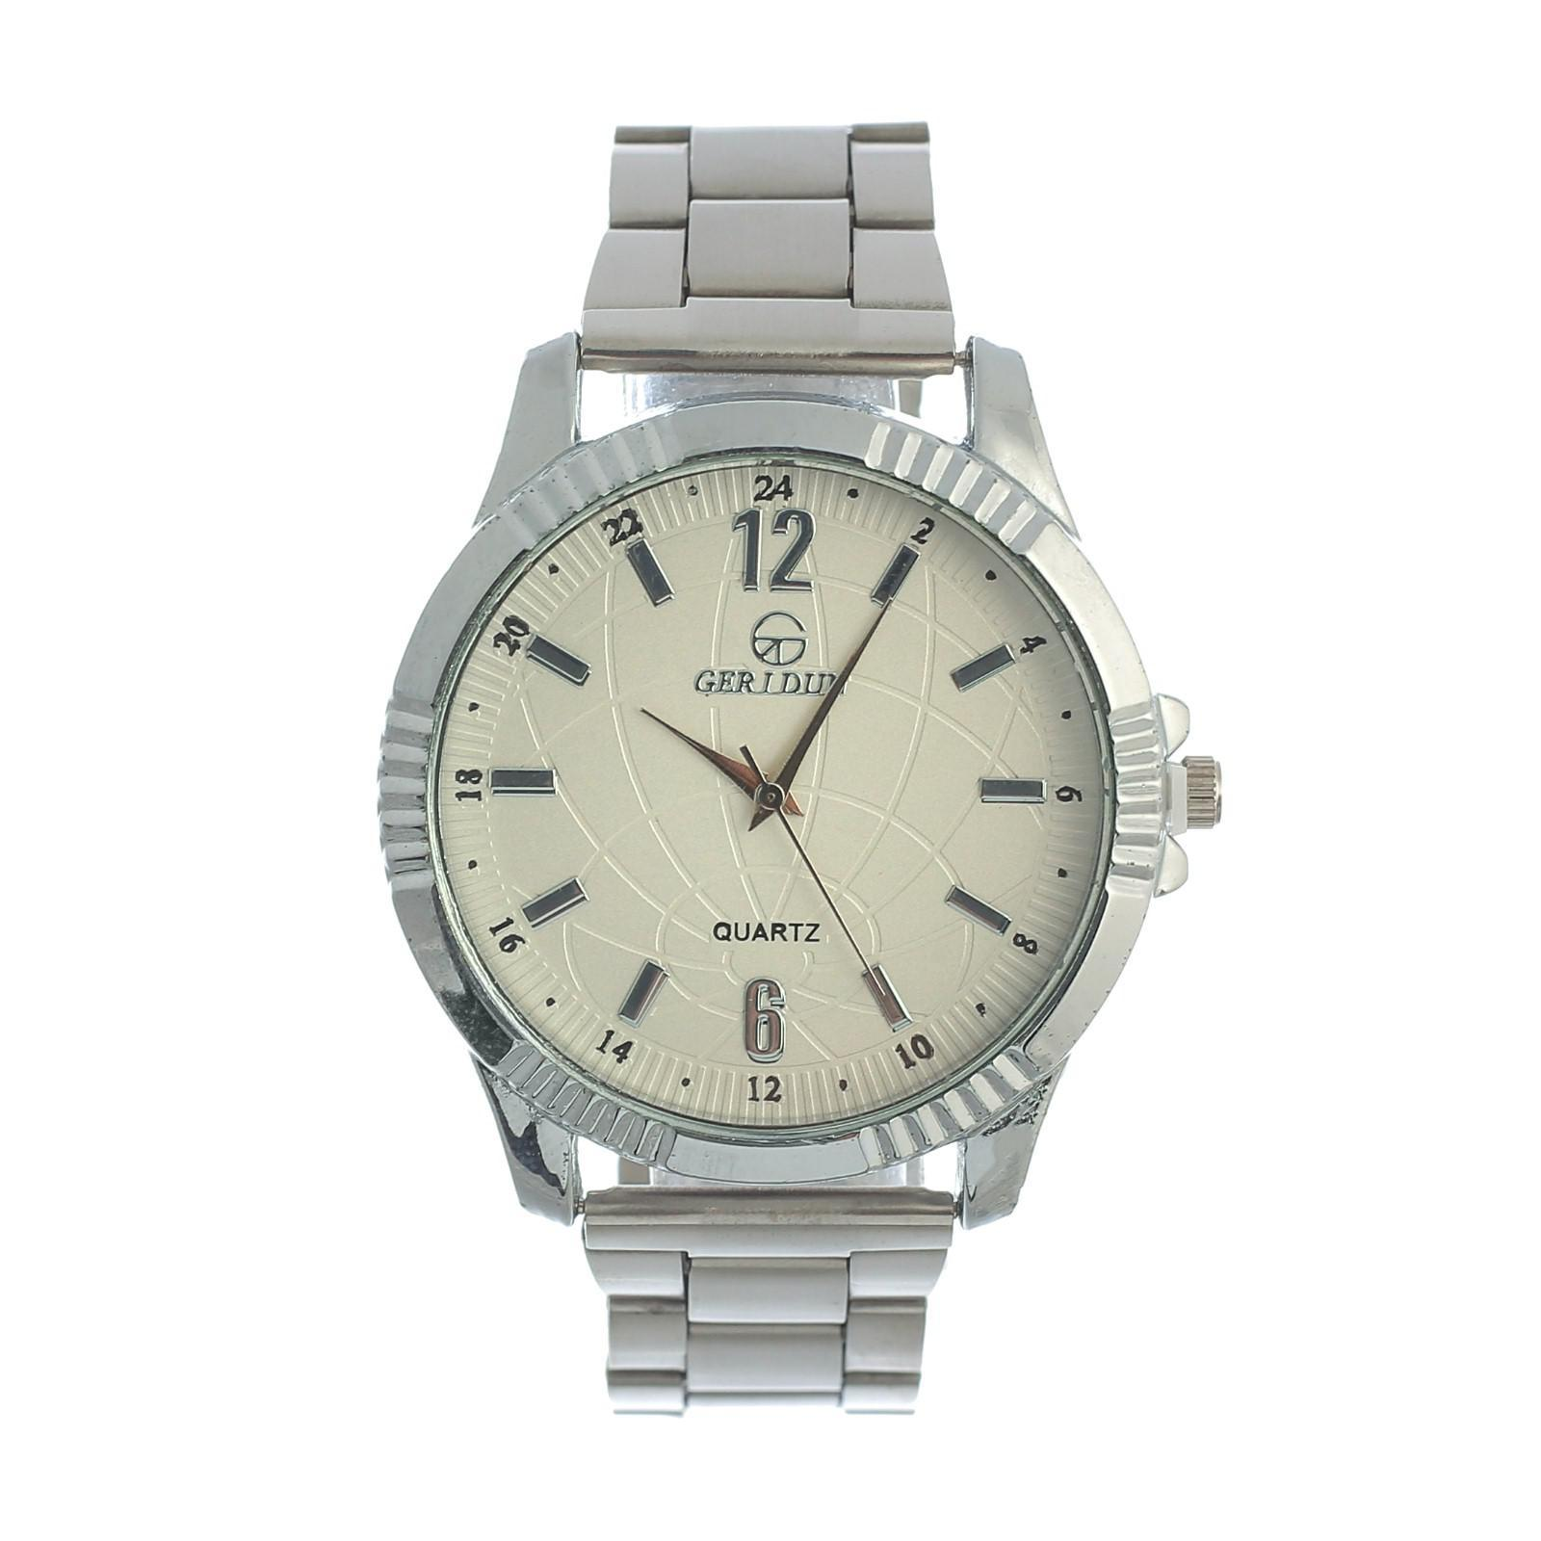

диаметр самих часов = 4.5 см

размер ремешка: 18 мм  
стекло: минеральное

механизм: кварцевый

способ отображения: аналоговый   
материал браслета: металл   
цвет ремешка: серебристый   
цвет циферблата: белый

вес брутто: 69г

сертификат: ЕАС

цена: 400р опт от 5 шт